Отчёт по лабораторной работе 4

Архитектура компьютеров и операционные системы

Алина Молокова

Содержание

# 1 Цель работы

Целью работы является освоение процедуры компиляции и сборки программ, написанных на ассемблере NASM.

# 2 Задание

1. Изучить процесс компиляции программ на ассемблере
2. Выполнить задание

# 3 Выполнение лабораторной работы

Я создала каталог lab04 с помощью команды mkdir, затем перешел в него с помощью команды cd и создал файл hello.asm. (рис. [1])

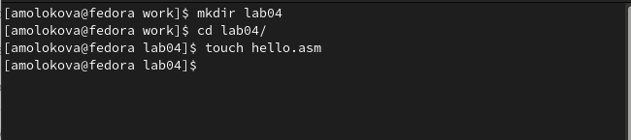

Figure 1: Создание каталога и файла

Открыла файл и написала код программы в соответствии с заданием. (рис. [2])

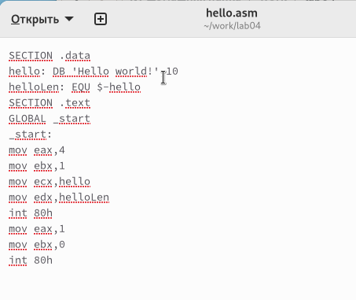

Figure 2: Редактирую файл hello.asm

С помощью команды nasm я транслировала файл, что привело к созданию объектного файла hello.o.

Повторно транслировала файл с использованием дополнительных опций команды nasm. В результате были созданы файл листинга list.lst, объектный файл obj.o, а также в программу была добавлена отладочная информация.

С помощью команды ld я выполнила линковку и получила исполняемый файл.

Выполнила еще одну линковку для объектного файла obj.o и получила исполняемый файл с именем main.

Запустила исполняемые файлы и проверила их работу. (рис. [3])

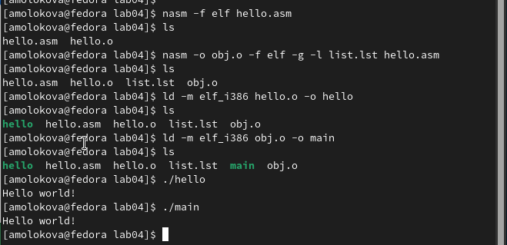

Figure 3: Трансляция, линковка и запуск программы

## 3.1 Задание для самостоятельной работы

Изменила сообщение Hello world на свое имя и запустила файл еще раз. (рис. [4]) (рис. [5])

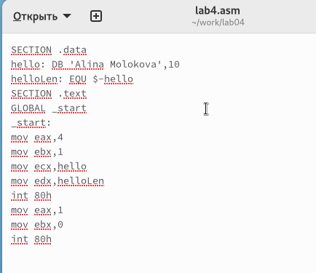

Figure 4: Редактирую файл lab4.asm

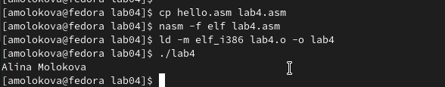

Figure 5: Сборка и проверка программы lab4.asm

# 4 Выводы

Освоили процесс компиляции и сборки программ, написанных на ассемблере nasm.